Запуск базового алгоритма
Отчет
Захаров Павел

Согласно заданию требовалось запустить базовую модель исследуемой задачи. В качестве таковой использовалась модель реферирования текста SummaRuNNer, описанная в [1] и реализованная в [2].
Модель реализована на языке Python с использованием библиотеки PyTorch. Уровень слов принимает векторы размерности 100 и имеет скрытое состояние размерностью 200. Уровень предложений принимает вход размерности 400 и также имеет скрытое состояние размерности 200. Линейные и билинейные слои, представляющие различные характеристики предложений, также имеют входы длины 400.
В качестве данных для обучения и валидации используются сокращенные датасеты DailyMail — объем выборки сокращен до 1000 документов. Произведено обучение в 5 итераций, batch_size=10. Кривая обучения:
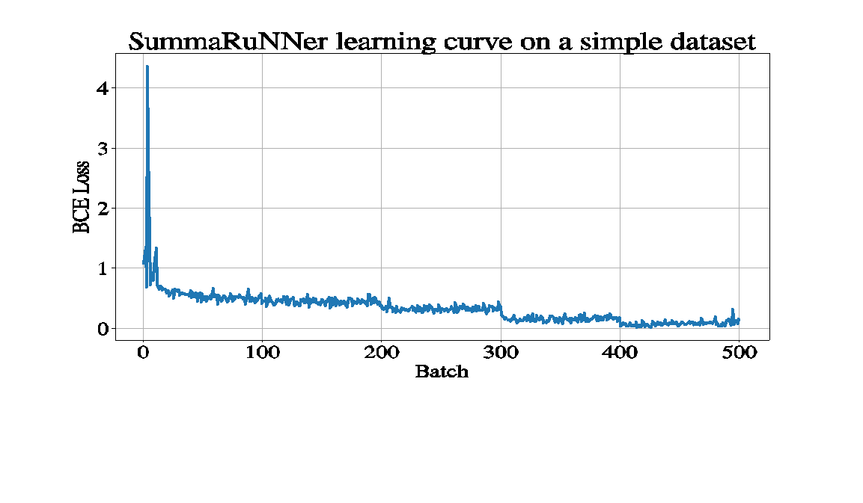
После этого проведена валидация обученной сети. С использованием полученных оценок предложений построены сокращенные тексты. Между ними и известными сокращенными документами посчитана метрика ROUGE:
Метрика | Recall
ROUGE-1 | 0,2415
ROUGE-2 | 0,1031
ROUGE-L | 0,1336

